03103 | Базовый уровень  Идентификационный номер теста  Записывается в окно программы при вводе результатов тестирования

Тема: Измерения, приближения, оценки

Вариант 3

1 | На клетчатой бумаге с клетками размером  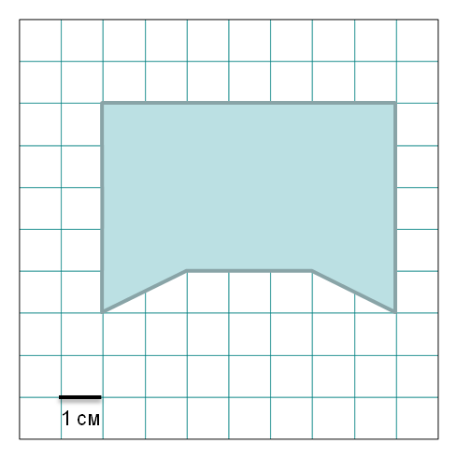  1 см х 1 см изображена плоская фигура (см. рисунок). Найдите ее площадь в квадратных сантиметрах.  Ответ:
2
3 | Найдите число, если 35% от этого числа составляют 28,7.  1) 10,045 2) 80,2 3) 81 4) 82
4 | Из 24 кг семечек подсолнечника получено 6,4 кг растительного масла. Сколько нужно семечек, чтобы получить 24 кг масла.  1) 90 кг 2) 64 кг 3) 72 кг 4) 98 кг
5 | Округлите число 0,0015 до тысячных.  Ответ:

Выполнил ученик ___ класса __________________________

Дата: ____ _________201__г.

